Министерство науки и высшего образования Российской Федерации
Федеральное государственное бюджетное образовательное учреждение
высшего образования
«Ульяновский государственный технический университет»
Кафедра «Вычислительная техника»
Дисциплина «Машинное обучение»

Лабораторная работа № 6
«Сверточные нейронные сети»

Выполнил:
Студент группы ИВТИИбд-32
Лысак В. И.
Проверил:
Хайруллин И.Д.

Ульяновск
2025
- Постановка задачи
Разработать программный комплекс, реализующий полный цикл работы со сверточной нейронной сетью (CNN) для задачи классификации изображений: от создания и обучения модели до её практического применения для распознавания пользовательских изображений. Работа разделена на два логических этапа, оформленных в виде отдельных программ.
Особенности реализации
В качестве набора данных использован Sky Vision с платформы Kaggle. Датасет содержит изображения облачного и безоблачного небо различного разрешения, предназначенные для бинарной классификации.
Свёрточная нейронная сеть (Convolutional Neural Network, CNN) - Специализированный тип нейронных сетей, предназначенный для обработки данных с сеточной структурой (изображений, звуковых спектрограмм, временных рядов).
Основное отличие от полносвязных сетей — использование свёрточных операций для автоматического извлечения пространственных иерархических признаков.
Для начала обучим нашу модель:
import os
import numpy as np
from PIL import Image
from tensorflow.keras.utils import to_categorical
from tensorflow.keras.models import Sequential
from tensorflow.keras.layers import Conv2D, MaxPooling2D, Flatten, Dense, Dropout
import kagglehub

# --------- Загрузка датасета ---------
print("Загрузка датасета...")
path = kagglehub.dataset_download("zeesolver/cloiud-dataset")
print("Путь к датасету:", path)

# --------- Исследуем структуру датасета ---------
print("\nИсследуем структуру датасета...")
for root, dirs, files in os.walk(path, topdown=True):
level = root.replace(path, '').count(os.sep)
indent = ' ' * 2 * level
print(f'{indent}{os.path.basename(root)}/')
if len(files) > 0:
image_files = [f for f in files if f.lower().endswith(('.png', '.jpg', '.jpeg'))]
if image_files:
print(f'{indent} изображений: {len(image_files)}')

# --------- Загрузка изображений ---------
def load_images(base_path, img_size=(64, 64)):
images = []
labels = []

# Словарь классов
CLASS_MAP = {
0: ["clear", "sunny", "blue"],
1: ["cloud", "cloudy", "overcast", "sky"]
}

def detect_class(name):
name = name.lower()
for class_idx, keys in CLASS_MAP.items():
if any(k in name for k in keys):
return class_idx
return None

for root, dirs, files in os.walk(base_path):
folder_name = os.path.basename(root)
folder_class = detect_class(folder_name)

for filename in files:
if filename.lower().endswith(('.png', '.jpg', '.jpeg')):
class_idx = folder_class
if class_idx is None:
class_idx = detect_class(filename)

if class_idx is not None:
try:
img_path = os.path.join(root, filename)
img = Image.open(img_path).convert('RGB')
img = img.resize(img_size)
images.append(np.array(img))
labels.append(class_idx)
except:
continue

return np.array(images), np.array(labels)

# Загружаем данные
train_data, train_labels = load_images(path)
print(f"\nЗагружено изображений: {len(train_data)}")

if len(train_data) == 0:
print("ОШИБКА: Не удалось загрузить изображения! Проверьте структуру датасета.")
exit()

# --------- Предобработка ---------
train_data = train_data.astype('float32') / 255.0
train_labels = to_categorical(train_labels, num_classes=2)

# --------- Модель ---------
model = Sequential()
model.add(Conv2D(32, (3, 3), activation='relu', input_shape=(64, 64, 3)))
model.add(MaxPooling2D((2, 2)))
model.add(Conv2D(64, (3, 3), activation='relu'))
model.add(MaxPooling2D((2, 2)))
model.add(Flatten())
model.add(Dense(128, activation='relu'))
model.add(Dropout(0.5))
model.add(Dense(2, activation='softmax'))

model.compile(loss='categorical_crossentropy', optimizer='adam', metrics=['accuracy'])

# --------- Обучение ---------
print("\nНачинаем обучение...")
model.fit(train_data, train_labels, epochs=20, batch_size=2, validation_split=0.2)

# --------- Сохранение ---------
model.save('cnn_cloud_model.h5')
print("\nМодель сохранена как 'cnn_cloud_model.h5'.")

Свёрточный слой (Conv2D)
Применяет набор фильтров (ядер) к входному изображению для обнаружения локальных паттернов: краёв, текстур, форм. Каждый фильтр скользит по изображению, вычисляя скалярное произведение между своими весами и соответствующей областью изображения.
Слой подвыборки (MaxPooling2D)
Уменьшает размерность карт признаков, выбирая максимальное значение в окне (обычно 2×2). Это помогает снизить вычислительную нагрузку, уменьшить количество параметров и предотвратить переобучение.
Слой выравнивания (Flatten)
Преобразует многомерный тензор (например, 3D-выход свёрточных слоёв) в одномерный вектор, который может быть передан на полносвязные слои.
Полносвязный слой (Dense)
Каждый нейрон соединён со всеми нейронами предыдущего слоя. Используется для финальной классификации на основе извлечённых признаков.
Слой исключения (Dropout)
Регуляризационная техника, которая случайно “отключает” часть нейронов во время обучения, что помогает предотвратить переобучение.
Функция потерь и оптимизатор
Функция потерь: categorical_crossentropy — используется для многоклассовой классификации с one-hot кодированием меток.

Оптимизатор: adam — адаптивный алгоритм оптимизации, сочетающий идеи RMSProp и Momentum, обеспечивающий быструю и стабильную сходимость.
Метрика оценки
Accuracy — доля правильно классифицированных изображений относительно общего количества.
Процесс обучения
Модель обучается в течение 20 эпох с размером пакета 2. Для валидации используется 20% обучающей выборки. После обучения модель сохраняется в формате .h5 для последующего использования.
Тестирование
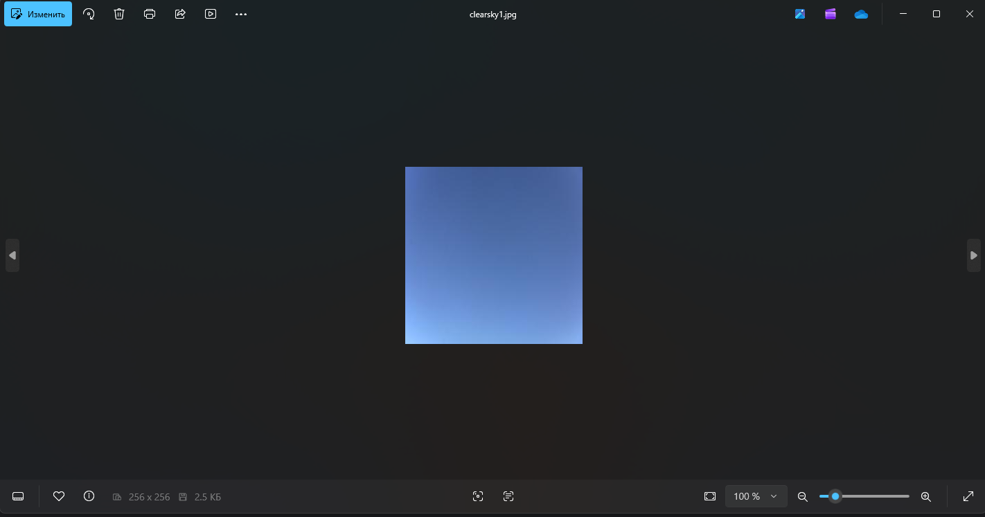
Рисунок 1 – Загрузка безоблачного неба
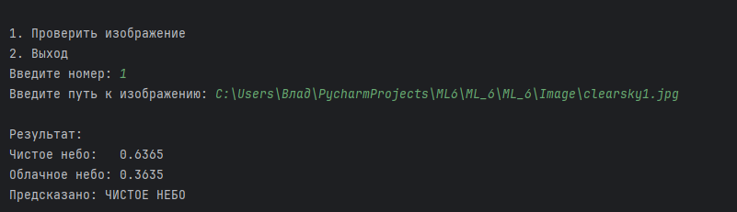
Рисунок 2 – Результат определения моделью

- Вывод
В ходе выполнения лабораторной работы был успешно реализован полный цикл создания и применения сверточной нейронной сети (CNN) для классификации изображений с использованием библиотеки Keras в рамках TensorFlow.
Работа наглядно продемонстрировала ключевые этапы современного конвейера машинного обучения: от подготовки данных и построения архитектуры модели до её интерфейса в пользовательском приложении.

